Sayın Ortaklarımız ve Site sakınlerinin bilgisine;
31 Aralık 2022 tarihine kadar yenilenmeyen sürücü belgeleri geçersiz olacak.
Eski tip sürücü belgesi olan vatandaşlar, 31 Aralık 2022 tarihine kadar sürücü belgelerini yenilemeleri durumunda değerli kağıt bedeli 13 TL Vakıf payı bedeli 2 TL toplamda 15 TL ödeme yaparak yeni tip sürücü belgesine sahip olabilecek. Kanuni süre içerisinde eski tip sürücü belgesini yenilemeyen kişilerin eski tip sürücü belgeleri geçerliliğini yitirecek. Geçerliliğini yitiren eski tip sürücü belgesi ile araç kullanan kişilere; kolluk kuvvetlerince Karayolları Trafik Kanununun 39/3 maddesi gereği "Geçerlilik Süresi Dolan Sürücü Belgesi ile Araç Kullanmak" fiilinden dolayı idari para cezası uygulanacak.
Selam ve saygılarımla.
İSTEKS SANAYİ SİTESİ YÖNETİMİ

İçişleri Bakanlığı 1 Ocak 2016'dan önce düzenlenen ehliyetlerin yenilenmesi için verilen süreyi 31 Aralık 2022’ye kadar uzatmıştı. Eski tip ehliyetlerin yenileme işleminin doğabilecek cezaların önüne geçilmesi için 2022 yılı bitmeden yapılması gerekiyor. Ehliyet yenileme randevusu Nüfus ve Vatandaşlık İşleri Genel Müdürlüğü internet sitesi üzerinden veya ALO 199 hattından alınıyor. Gerekli evrakları ve ehliyet yenileme ücretini yatıran kişiler yenileme işlemlerini kolayca yapabiliyor.

Ehliyet yenileme randevusu nasıl alınır?
Ehliyetini yenilemek isteyenlerin için son başvuru tarihi 31 Aralık 2022 olarak belirlendi. Bu tarihe kadar eski ehliyet kullanabilir. Ancak söz konusu tarihten sonra geçerli olmayacak. Ehliyet yenileme randevusu Nüfus ve Vatandaşlık İşleri Genel Müdürlüğü internet sitesi nvi.gov.tr üzerinden veya ALO 199 hattından alınabilir.

Ehliyet yenileme son tarih ne zaman?
Ehliyet yenileme son başvuru tarihi 31.12.2022'dir. Belirtilen tarihe kadar eski ehliyet kullanılabilir.

2022 Ehliyet yenileme evrakları nelerdir?
- Kimlik Belgesi
- Sürücü Sağlık Raporu
- Sürücü belgesi değerli kâğıt ve harç bedeli, vakıf payı
- 1 adet biyometrik fotoğraf
- Kan grubunu belirtir belge veya yazılı beyan
- Adli Sicil Belgesi (Elektronik ortamda sistemden kontrol edilmektedir. Ayrıca Edevlet üzerinden temin edilebilir.)

2022 Ehliyet yenileme ücreti ne kadar?
Eski tip ehliyetini yeni tip ehliyet ile değiştireceklerin ödeyecekleri ücret: 13+2 TL'dir.
Yeni tip ehliyetlerini yenilemek isteyenlerin, kaybedenlerin veya çaldıranların ödeyecekleri ücret: 280+60 TL'dir.

01/01/2016 tarihinden sonra yeni tip ehliyet almamış kişiler ehliyet yenileme, kayıp, zayi, çalıntı durumlarında 15 TL yenileme ücreti öderler.
Yeni tip ehliyetler 01/01/2016 tarihinden itibaren dağıtılmaya başlanmıştır. Bu tarihten sonra ehliyet alanların ehliyeti yeni tip ehliyettir. Yeni tip ehliyet alanlar daha sonra ehliyet yenileme, kayıp, zayi ve çalıntı durumlarında 340 TL Harç+Değerli Kağıt ve Vakıf Payını öderler.
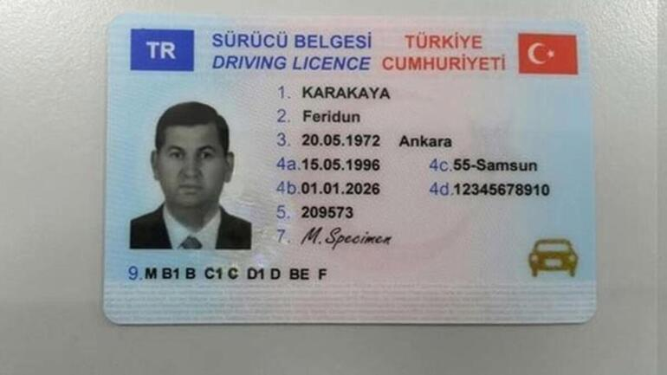

2022 Ehliyet yenileme ücreti hangi bankalara yatırılır?
Ehliyet Yenileme ücreti Hazine ve Maliye Bakanlığı ve Trafik vakfınca protokol yapılmış ödeme yapılabilen banklara yatırılabilir. Ayrıca ehliyet yenileme ücreti internet üzerinden de yapılabilir.
Akbank
Aktif Bank
ING Bank
Şekerbank
Türkiye Vakıflar Bankası
Kuveyt Türk Katılım Bankası
Albaraka Türk Katılım Bankası
T.C. Ziraat Bankası
Türk Ekonomi Bankası
Garanti Bankası
Denizbank
PTTBank
Eski ehliyet geçerlilik süresi nedir?
İçişler Bakanlığı 1 Ocak 2016 tarihinden önce düzenlenmiş olan eski tip ehliyetlerin değiştirilmesi için verilen sürenin 31 Aralık 2022'ye kadar uzatıldığını açıklamıştı. Buna göre eski tip ehliyetler 2022 yılına kadar kullanılabilecek. Söz konusu tarihten itibaren geçerli sayılmayacak.

Ehliyet değiştirme için nereye başvurmalı?
Ehliyet değiştirme işlemleri için yetkili kurumlar nüfus müdürlükleridir. Başvuruları arzu ettiğiniz herhangi bir nüfus müdürlüğünde yapabilirsiniz. Bu nedenle eğer randevularda boşluk bulamıyorsanız müsait bir nüfus müdürlüğüne de başvuru yapabilirsiniz. Ayrıca randevular hem internetten hem de Alo 199 nüfus müdürlüğü destek hattından da gerçekleştirebilirsiniz.

Sürücü belgeleri kaç günde gelir?
Yeni sürücü belgeleri hemen verilmiyor. Yeni çipli ehliyetlerin basımı Ankara'da yapılıp başvuru esnasında beyan edilen adrese PTT kargo aracılığıyla gönderilmektedir. Bir kişi başvuru yaptıktan sonra ortalama bir hafta içerisinde ehliyetini beyan ettiği adresten alabiliyor. Bu işlem için gerek nüfus müdürlüğünde işlem yaparken gerek teslim anında herhangi bir ücret ödenmemektedir.

Geçici sürücü belgesi veriliyor mu?
Sürücü belgesi kişiye ulaşana kadar geçici olarak kullanılabilen geçici ehliye belgesi talep etmeniz halinde Nüfus müdürlüğü tarafından verilir. Geçici belgenin geçerlilik süresi ise 15 gündür. Ortalama 1 hafta içesinde sürücü belgenizin adresinize elden teslim edildiğini üste yazmıştık. Ola ki bu süre uzadı geçici ehliyet belgenizi tekrardan nüfüs müdürlüğüne başvuru yaparak uzatabiliyorsunuz.
Geçici ehliyet belgesi ile aracınızı kullanabilirsiniz fakat resmi işlemlerde kullanılması noktasında kurumlar bazında sorunlar ortaya çıkabilir. Eğer araç kullanacaksanız geçici sürücü belgesini almayı unutmayınız.

Yeni tip sürücü belgesinin özellikleri nelerdir?
Yeni sürücü belgesi, lazer baskı ile üretilmiştir. Fotoğraflar üzerinde kopyalama risklerine karşı özel bir hologram bulunur. Fotoğrafın arka kısmında ayrı bir güvenlik tasarımı yer almıştır.

